文档编号：LTPT-2026-G2-09 版本号：V1.0
密 级：内部 · 教学用

“澜图”遥感影像智能解译与地物提取平台建设项目
AI 反向澄清记录
（教学样例）

编制单位：通关实训第 3 组
编 制：丙（需求工程师）
审 核：乙（架构师）
批 准：招标人代表（教学模拟）
编制日期：2026 年 8 月 15 日

修订记录
版本 | 日期 | 修订章节 | 修订说明 | 编制/修订人
V0.9 | 2026-08-14 | 第 1、2 节 | AI 首轮提问 23 条，筛选出 12 条真实歧义（D5） | 丙
V1.0 | 2026-08-17 | 全部 | 裁决会议定稿：12 条修订落点同步 SRS V2.0 / spec.md v2.0；误读驳回 11 条归档（D6） | 丙
注：本表记录自初稿以来的全部版本沿革；逐次修订的详细影响面分析见正文相关章节与变更单。

1 方法与过程
操作方式：将 SRS V0.9 与 spec.md v0.9 输入 AI，要求其“扮演苛刻的评审专家，逐条寻找歧义、不可测、不可判定之处并提问”。AI 首轮提出 23 条问题，需求工程师筛选出 12 条真实歧义（其余 11 条为 AI 误读，已在原文检索验证后驳回，驳回记录见第 3 节）。裁决会议由需求工程师、架构师、招标人代表参加，逐条形成结论并同步修订 SRS 与 spec.md。
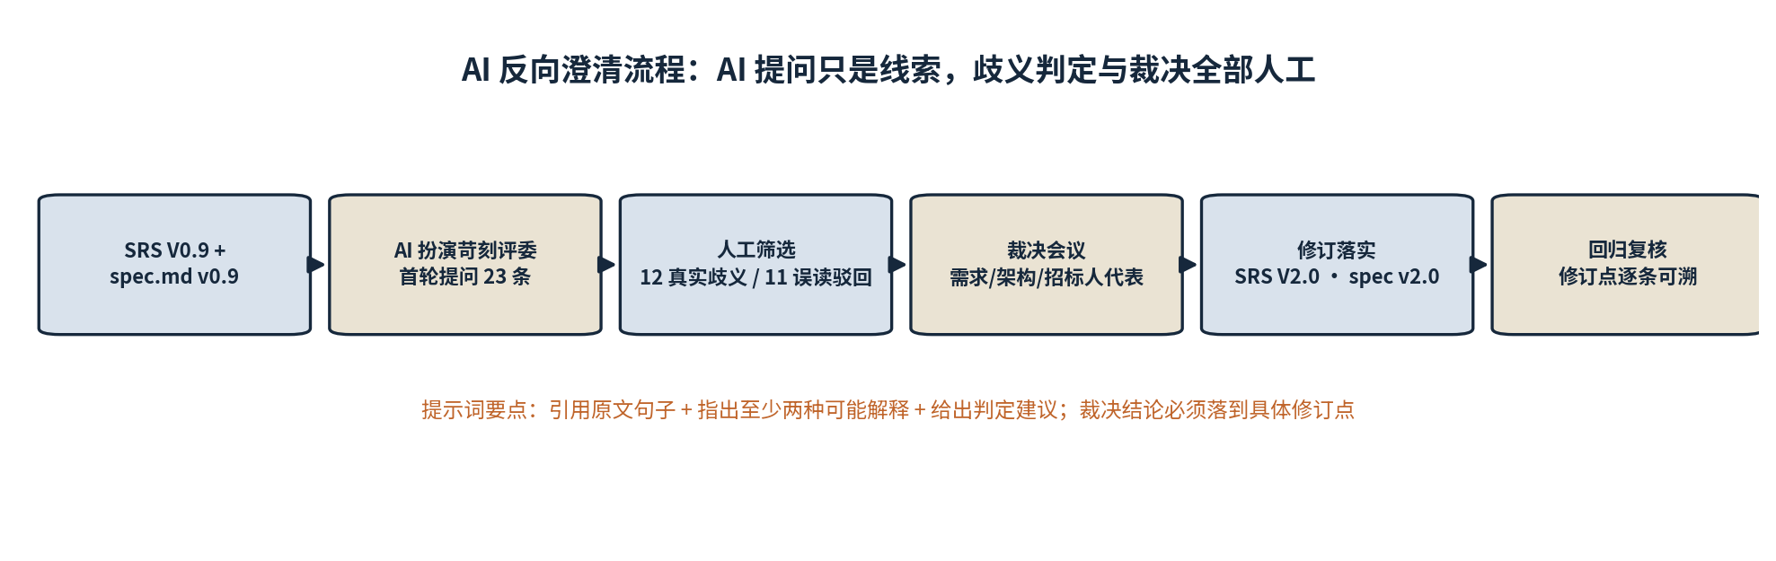
图 1-1 AI 反向澄清流程与质量控制
- 工具与提示词要点：要求 AI“引用原文句子 + 指出至少两种可能的解释 + 给出判定建议”，防止泛泛而谈；
- 质量控制：AI 提问只是线索，是否构成歧义由人工判定；裁决结论必须能落到具体修订点，否则视为无效提问。

2 澄清与裁决记录（12 条）

CL-01（针对 FR-02.1 全自动分割）
【AI 反向提问】“全自动分割”对多大幅面的影像必须可用？招标文件只给了 1km² 的耗时指标，整景（如 20km²）是否也在承诺范围？
【歧义分析】原文只写“对选定影像执行全自动分割”，未界定单任务幅面上限。两种解释：①任意幅面都必须成功；②1km² 指标仅约束性能，大幅面允许排队分段处理。
【人工裁决】裁决为②：性能指标以 1km² 为计量单位；单任务幅面上限 100km²，超出时系统强制拆分并提示作业员分批。
【修订落点】spec.md FR-02.1 增加幅面上限说明；SRS 4.2 节“业务规则”新增规则：单任务 >100km² 自动拆分提示。

CL-02（针对 FR-03.1 交互响应 ≤3 秒）
【AI 反向提问】3 秒从哪一刻算起？点击瞬间、网络往返完成、还是掩膜渲染完成？
【歧义分析】性能指标无起止点定义即不可测。三种口径：浏览器点击 → 请求发出；请求发出 → 响应返回；点击 → 掩膜渲染完成。
【人工裁决】采用最严口径：从鼠标点击（或提示确认）到掩膜在地图上完成渲染 ≤3 秒，浏览器端埋点计时。
【修订落点】spec.md AC-FR-03.1-a 补充计时口径；SRS 7.1 表 PE-01 验证方式改为“CLI/REST 客户端计时实测 20 轮取 P95”。

CL-03（针对 FR-04.1 文本提示）
【AI 反向提问】文本提示支持哪些类别？用户输入词库外的词（如“储油罐”）时系统行为是什么？
【歧义分析】原文列举了 4 个示例类别但未定义集合边界。若开放任意文本，精度责任无法界定；若限定词库，又削弱“开放词汇”卖点。
【人工裁决】双层处理：词库内置类别（本期 ≥8 类：建筑物、道路、水体、农田、林地、堆场、球场、停车场）承诺精度评定；词库外文本允许执行并给出“未在评定范围”提示，不承诺精度。
【修订落点】spec.md FR-04.1 增加词库边界条款；SRS 4.4 节业务规则 1 修订为现表述。

CL-04（针对 FR-06.1 矢量化导出）
【AI 反向提问】“在 QGIS、ArcGIS 中直接可用”，具体指哪个版本？属性字段中文名乱码算不算不可用？
【歧义分析】版本与编码未定义。Shapefile 的 DBF 中文编码是著名坑，若不界定，验收时必然扯皮。
【人工裁决】明确：QGIS 3.x 与 ArcGIS Pro 最新两个稳定版；Shapefile 导出统一 UTF-8 并附 .cpg 文件；属性字段映射表随导出记录提供。
【修订落点】spec.md AC-FR-06.1-a 补充版本与编码口径；SRS 4.6 节规则 2 增加字段截断映射表要求。

CL-05（针对 FR-05.1 图斑编辑）
【AI 反向提问】图斑“合并”后类别取谁？拆分后面积属性何时重算？
【歧义分析】编辑操作的属性继承规则缺失，不同实现会导致同一操作结果不同。
【人工裁决】合并取面积最大图斑的类别、允许改判；拆分/修边保存时立即重算面积；所有编辑触发拓扑检查。
【修订落点】SRS 4.6 节 FR-06.3 业务规则 1 修订为现表述；spec.md FR-06.3 增加 AC-FR-06.3-a 属性继承裁决。

CL-06（针对 FR-08 批量任务）
【AI 反向提问】批量任务中部分影像质检是“警告”状态，是整批拦截还是逐景处理？
【歧义分析】FR-02 规则只允许“通过/已确认警告”发起任务，但批量场景未说明拦截粒度。
【人工裁决】逐景校验：不合规影像自动剔除出批次并列出清单，合规影像正常执行，不整批拦截。
【修订落点】SRS 4.5 节 FR-05.1 业务规则 1 补充逐景校验语义；spec.md 增加 AC-FR-05.1-a。

CL-07（针对 SEC-01 等保二级）
【AI 反向提问】“满足等保二级相关要求”是要通过正式等保测评，还是按二级要求设计？
【歧义分析】两种理解成本差异巨大：正式测评需第三方机构出报告（数月周期）；按二级要求设计仅需设计对标。
【人工裁决】本期为“按等保二级相关要求设计与建设”，交付物含对标检查单与渗透测试报告；正式测评由招标人另行组织，平台配合整改。
【修订落点】SRS 7.3 SEC-01 补充“设计对标 + 配合测评”边界；RTM 验收方式列注明。

CL-08（针对 FR-01.1 在线影像服务）
【AI 反向提问】接入在线瓦片服务，瓦片数据要不要落盘入库？落盘是否触碰“影像不出网”红线？
【歧义分析】两种误读都可能发生：①把红线理解成“不得落盘”，则招标 FR-01.2 明确要求的“瓦片下载合成为 GeoTIFF 入库”无法实现；②把“允许下载”理解成“可自由调用外部服务”，则可能把招标人影像上传给第三方服务。两种理解后果相反，必须澄清。
【人工裁决】对照招标原文裁决：FR-01.2 明确要求瓦片下载合成入库，下载落盘是合规且必须的；红线在 5.6.3(2)：调用外部在线服务时不得上传招标人影像数据与成果数据。即“只下载、不上传”。V1.0 曾误判为“不落盘”，本条裁决同时作为 V2.0 修订依据。
【修订落点】SRS 4.1 节 FR-01.2 恢复瓦片合成入库能力并写入“只下载不上传”规则；spec.md FR-01.2 增加 AC-FR-01.2-a/b（合成正确性 + 抓包核查无外发）。

CL-09（针对 精度评定（spec.md §3））
【AI 反向提问】“完整率 ≥80%”按图斑个数还是面积加权？小图斑缺失和大图斑缺失能否同权？
【歧义分析】按个数统计时，漏掉一个大厂房和漏掉一个小棚子权重相同，明显不合理；两种口径指标值差异可达 15 个百分点。
【人工裁决】按面积加权统计（与行业惯例一致）；真值由 ≥2 名专家交叉确认，争议图斑由科室负责人终裁。
【修订落点】spec.md §3 第 3 条修订为面积加权口径；SRS 7.2 同步。

CL-10（针对 FR-09.1 开放 API）
【AI 反向提问】第三方系统调用 API 发起任务，消耗 GPU 资源，与本平台作业员任务冲突时谁优先？
【歧义分析】资源争用策略缺失，可能造成 API 任务饿死或挤占业务任务。
【人工裁决】API 任务与界面任务统一排队，默认同级；管理员可调优先级（留痕）；API 限流 60 次/分钟。
【修订落点】SRS 4.5 节 FR-05.2 规则 3 与 4.9 节 FR-09.3 修订；spec.md FR-05.2、FR-09.3 同步（统一排队、默认同级、限流 60 次/分钟）。

CL-11（针对 FR-10.1 审计日志）
【AI 反向提问】“操作日志全量记录”，查看影像、缩放地图这类高频操作也记录吗？
【歧义分析】全量若包含浏览动作，日志量爆炸且无审计价值；不记录又可能与等保“安全审计”要求冲突。
【人工裁决】记录动作类操作（登录、任务、导出、复核、权限变更、数据删除），不记录纯浏览动作；日志留存 ≥3 年。
【修订落点】SRS 7.3 与 4.10 节修订：动作类全记录、纯浏览不记录；日志留存招标基线 ≥180 天，本方案按等保实践留存 3 年（正偏离）；spec.md FR-10.3 同步。

CL-12（针对 MVP 范围（需求确认书））
【AI 反向提问】MVP 锁定 5 项核心功能，但图斑编辑（招标 FR-06.3）被访谈列为高频刚需，它不在 MVP 内，迭代排期怎么保证？
【歧义分析】MVP 5 项（接入/全自动/点框/文本/导出）构成最小闭环，但“确认前不能修改”会让作业员实际不可用，存在“纸面 MVP”风险。
【人工裁决】维持 MVP 定义不变（验收口径），但实施排期将 FR-05.1 提至迭代 2 与 MVP 并行开发，迭代 3 初必须可用；此决定记入项目计划变更说明。
【修订落点】SRS 1.4 功能清单中图斑编辑（招标编号 FR-06.3）重要程度由 AA 调整为 AAA；项目计划 v1.1 相应调整（迭代 2 并行开发，迭代 3 初可用）。

3 AI 误读驳回记录（示例 3 条，共 11 条）
表 3-1 AI 误读驳回记录
AI 提问摘要 | 驳回理由
“FR-02 未说明夜间是否允许跑任务”，原文任务队列为系统内部调度，与作业时段无关；FR-08.3 已覆盖定时调度。 | AI 将可选增强项误读为缺失约束；原文检索可证。
“置信度阈值默认值 0.30 缺乏依据”，该值为原型验证实测标定结果，属设计决策而非需求歧义。 | 需求层只承诺“可调 + 标定向导”，默认值留待设计阶段。
“用户表没有密码找回字段”，密码找回走管理员重置流程，无需自助找回字段。 | AI 以通用互联网产品经验套用了内网政务系统场景。

4 统计与结论
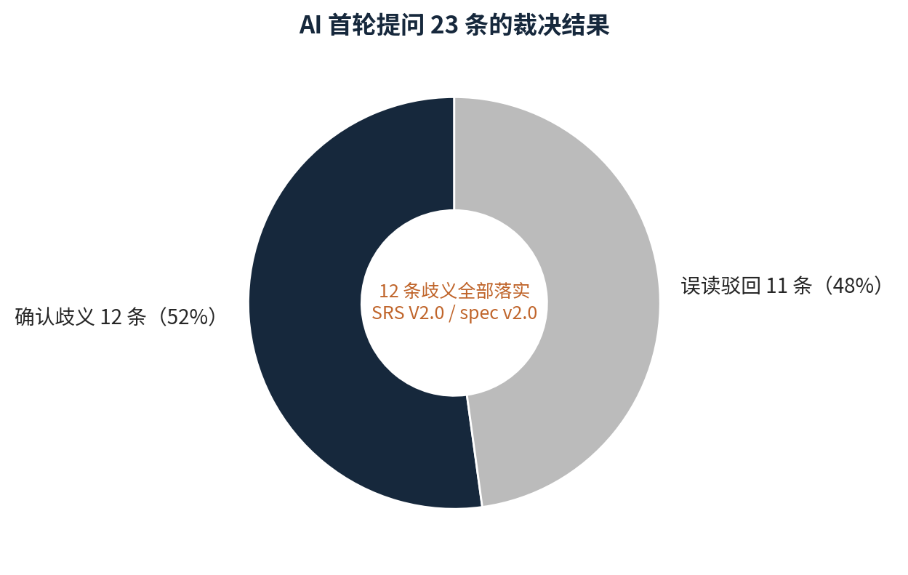
图 4-1 AI 提问裁决结果分布
AI 首轮提问 23 条：确认歧义 12 条（52%），误读驳回 11 条（48%）。12 条歧义全部完成裁决并落实到 SRS V2.0 / spec.md v2.0（后经设计评审重锚至 V3.0），修订点逐条可溯（见各条“修订落点”）。经验结论：AI 反向提问对“指标口径、边界条件、异常分支”三类歧义命中率最高；对业务常识类问题误读率高，必须由人工过滤。

